Ngày soạn: 10/09/2024
Thời gian thực hiện: Ngày 12 tháng 9 năm 2024 ( 3B – T3; 3A – T4)
Ngày 19 tháng 9 năm 2024 ( 3B – T3; 3A – T4)

CHỦ ĐỀ 1: MÁY TÍNH VÀ EM
BÀI 1: THÔNG TIN VÀ QUYẾT ĐỊNH (2 tiết)

I. YÊU CẦU CẦN ĐẠT
- Trong bài học này học sinh được học về thông tin và quyết định, ba dạng thông tin cơ bản: chữ, hình ảnh, âm thanh.
- Nêu được ví dụ đơn giản minh họa cho vai trò quan trọng của thông tin thu nhận hằng ngày đối với việc đưa ra quyết định của con người.
- Nhận biết được thông tin và quyết định trong ví dụ cụ thể.
- Nhận biết được ba dạng thông tin thường gặp là chữ, âm thanh, hình ảnh.
- HS có ý thức ra quyết định cần dựa trên thông tin, từ đó hình thành đức tính cẩn trọng và tinh thần trách nhiệm trong việc ra quyết định trong hoạt động hàng ngày.
II. ĐỒ DÙNG DẠY HỌC
1. Giáo viên: Máy tính, máy chiếu, bài giảng điện tử, kế hoạch bài dạy.
2. Học sinh: SGK, SBT, đồ dùng học tập.
III. CÁC HOẠT ĐỘNG DẠY HỌC
TIẾT 1
Hoạt động của giáo viên | Hoạt động của học sinh
1. Khởi động, kết nối (7 phút)
- Kiểm tra đồ dùng học tập của học sinh.  - GV nhận xét. Tuyên dương.  - Yêu cầu học sinh đọc phần khởi động SGK.  - Theo em đâu là thông tin và đâu là quyết định của bạn Minh?  - Hôm nay, chúng ta sẽ học bài mới “Thông tin và quyết định”. | - Học sinh sắp xếp sách vở, đồ dùng học tập.  - HS đọc.  - HS trả lời.  - Lắng nghe. Ghi vở.

2. Hình thành kiến thức mới (20 phút)
Hoạt động 1: Thông tin và quyết định  - (?)Trong Hoạt động khởi động, tiếng chuông cho bạn Minh biết điều gì? Từ những điều đó, bạn Minh đã ra những quyết định gì?  - GV cho HS thảo luận nhóm đôi  - Gọi đại diện nhóm trả lời  - Giáo viên nhận xét – tuyên dương.  - (?) Em hãy kể một vài quyết định của em trong cuộc sống.  - Giáo viên nhận xét – tuyên dương.  - Cho học sinh đọc về sinh hoạt hằng ngày của bạn Minh.  - Đâu là thông tin? Đâu là quyết định?  - Giáo viên nhận xét – tuyên dương.  - Yêu cầu học sinh đọc phần kết luận.  - Cho học sinh đọc phần 1 nói chuyện của An và Minh.  - Em hãy cho biết câu nào sau đây là thông tin, câu nào là quyết định?  - Giáo viên nhận xét – tuyên dương.  - Hs đọc phần 2: Mẹ chuẩn bị đi làm. Thấy trời mưa, Khoa đưa áo mưa cho mẹ. Em hãy chỉ ra thông tin và quyết định trong tình huống trên.  - Giáo viên nhận xét – tuyên dương.  Hoạt động 2: Vai trò của thông tin trong quyết định  - Theo thời khoá biểu, hôm nay có tiết Giáo dục thể chất nên Minh đi học bằng đôi giày thể thao để thuận tiện cho việc tập đội hình, đội ngũ.  a) Bạn Minh đã quyết định điều gì?  b) Dựa trên thông tin nào Minh đã quyết định điều đó?  - Để quyết định chúng ta cần điều gì?  - Hs thảo luận nhóm  - Gv gọi trả lời  - Nhận xét – tuyên dương.  - Yêu cầu học sinh đọc đoạn văn 1: Đã 12 giờ trưa. Minh chợt thấy cuốn “Truyện cổ tích Việt Nam” và mở truyện ra đọc. Mẹ nhắc Minh: “Hãy ngủ đi một lát, con sẽ thấy khoẻ khoắn cả buổi chiều”. Nghe lời mẹ, Minh nằm và nhắm mắt lại. Minh thiếp đi lúc nào không biết.  a) Minh đã ra quyết định gì?  b) Điều gì giúp Minh ra quyết định ấy?  - Nhận xét – tuyên dương.  -Thông tin 1:Thấy cuốn truyện cổ tích.  -Quyết định 1: Mở truyện ra đọc.  +Thông tin 2: Mẹ nhắc nhở  +Quyết định 2: Nằm nhắm mắt lại.  - Em hãy nêu một ví dụ về quyết định của mình. Thông tin nào giúp em có quyết định đó?  - Nhận xét – tuyên dương. | 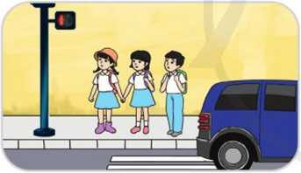  - Hs đọc sách trả lời: Tiếng chuông báo thức mỗi sáng nhắc bạn Minh sắp đến giờ đi học. Đó là thông tin giúp bạn Minh đưa ra các quyết định thức dậy, rời khỏi giường, vệ sinh cá nhân, ăn sáng và đi học.  - Học sinh thảo luận: kể 1 số quyết định của em hằng ngày.  - Học sinh lắng nghe.  - HS đọc.  - Thông tin: ra khỏi nhà đi đá bóng.  - Quyết định: Mặc bộ quần áo thể thao và đi đôi giày yêu thích.  - Thông tin: Ra khỏi nhà để đi học.  - Quyết định: Mặc đồng phục.  - HS thảo luận trả lời: A thông tin; B quyết định  - Hs thảo luận trả lời:  Thông tin: trời mưa  Quyết định: Đưa áo mưa cho mẹ.  - Nhận xét bạn.  - HS đọc.  - Quyết định mặc giày thể thao đi học.  - Hôm nay có tiết giáo dục thể chất.  - Cần có thông tin.  - HS đọc.  - HS trả lời.  - Minh nằm xuống và nhắm mắt ngủ.  - Nhớ lời mẹ dặn ngủ một lát sẽ khoẻ khoắn cả buổi chiều.  - HS nêu ví dụ.  - Nhận xét bạn.
3. Luyện tập, thực hành (5 phút)
- Giới thiệu trò chơi “Nhìn tranh đoán hành động”  - Phổ biến luật chơi.  - GV chiếu slide từng hình ảnh, yêu cầu HS đưa ra quyết định của mình và chốt đáp án đúng.  - Tuyên dương HS có quyết định đúng. | - Lắng nghe và hiểu luật chơi.  - Tham gia trò chơi  - HS nêu quyết định của mình.  - HS khác nhận xét.  - Vỗ tay.
4. Vận dụng (3 phút)
- GV lấy 1 tình huống cụ thể trong lớp học. Yêu cầu HS sau khi nhận được thông tin rồi sẽ có quyết định thế nào?  - Gọi 1 số HS trình bày ý kiến  -Gv nhận xét, chốt lại kiến thức bài học. | - HS nghe  - HS đưa ra quyết định
TIẾT 2
Hoạt động của giáo viên | Hoạt động của học sinh
1. Khởi động, kết nối (5 phút)
- Kiểm tra đồ dùng, sách vở  - Kiểm tra bài cũ.  Câu hỏi: Tối nay Lan sẽ đi dự tiệc sinh nhật bạn Lan cùng lớp. Vậy là Lan xin mẹ tiền đi mua quà và chọn 1 bộ váy thật đẹp để chuẩn bị tối mặc đi sinh nhật.  - Thông tin Lan nhận được là gì?  - Quyết định của Lan là gì?  - GV nhận xét. Tuyên dương.  - Hôm nay, chúng ta sẽ học tiếp bài “Thông tin và quyết định”. | - Học sinh sắp xếp sách vở, đồ dùng học tập.  - HS nghe.  - HS trả lời.  - Nhận xét bạn  - Lắng nghe. Ghi vở.

2. Hình thành kiến thức mới (15 phút)
Hoạt động 3: Ba dạng thông tin thường gặp  - Quan sát bức tranh Minh và An đang trên đường đến trường (Hình 1). Em hãy cho biết hai bạn có thể nhìn thấy và nghe thấy những gì?  - GV cho HS thảo luận nhóm  - Gọi đại diện các nhóm trả lời  - Nhận xét – tuyên dương.  - Đâu là thông tin dạng chữ, dạng hình ảnh, dạng âm thanh?  - Nhận xét – tuyên dương.  - Ở hành lang lớp học có một tấm biển như Hình 2.  - Thông tin em nhận được từ tấm biển là gì?  - Thông tin đó thuộc dạng thông tin nào?  - Nhận xét – tuyên dương. | Hs quan sát hình.  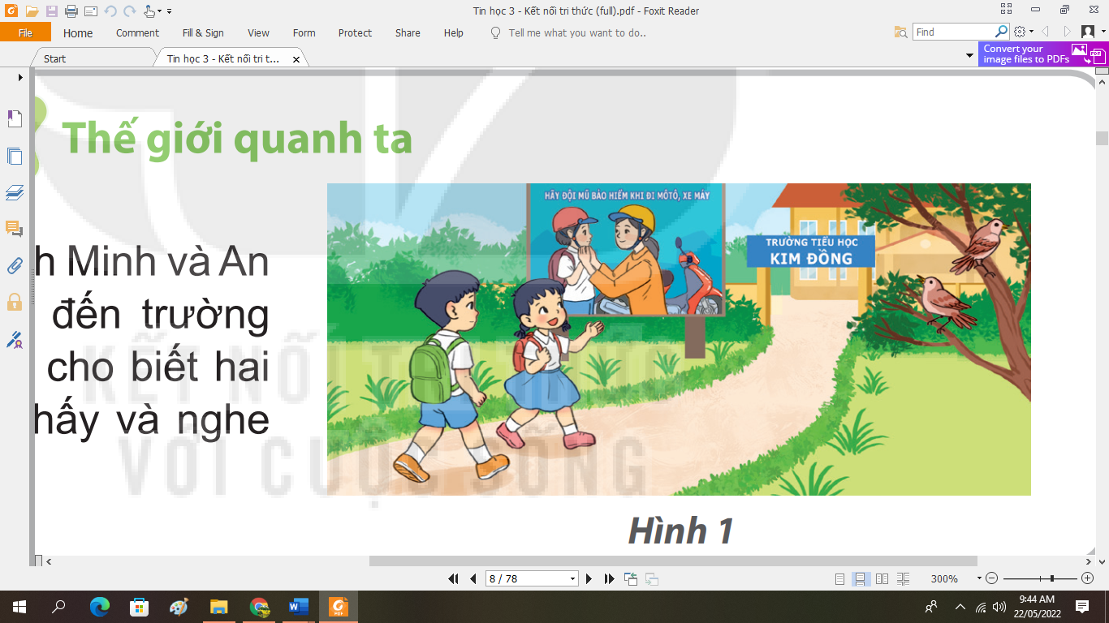  - HS trả lời: Nhìn thấy chữ tên trường tiểu học Kim Đồng, Hình ảnh đeo mũ bảo hiểm. Tiếng chim hót, tiếng trống trường.  - HS nhận xét bạn.  - HS thảo luận trả lời.  - Chữ: Trường tiểu học Kim Đồng, Hãy đội mũ bảo hiểm khi tham gia giao thông.  - Hình ảnh: Mẹ đeo mũ bảo hiểm cho con.  - Âm thanh: tiếng chim hót.  - Nhận xét bạn.  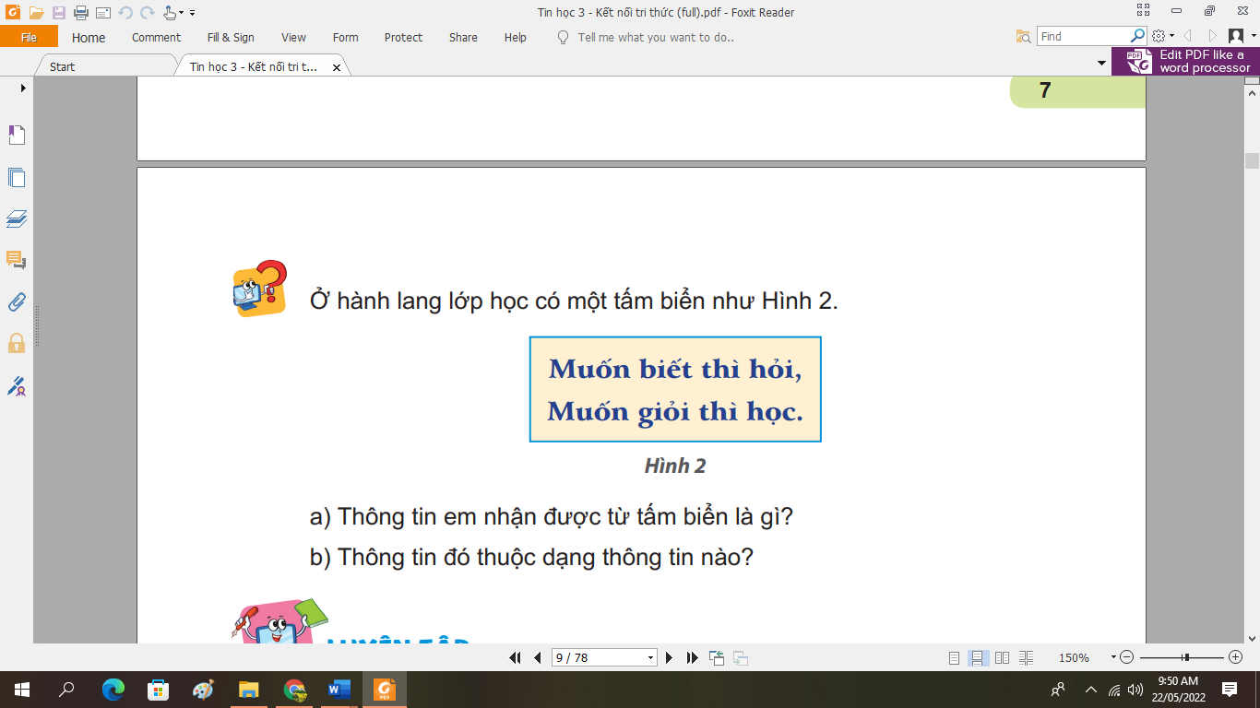  - Hs trả lời: Muốn biết thì hỏi, muốn giỏi thì học.  - Thuộc dạng chữ.
3. Luyện tập, thực hành (10 phút)
- YC học sinh đọc bài tập 1.  - Hs thảo luận nhóm 2.  - GV nhận xét – tuyên dương.  - YC học sinh đọc bài tập 2.  - Hs thảo luận nhóm 2.  - Điều gì giúp em bỏ rác đúng vào thùng?  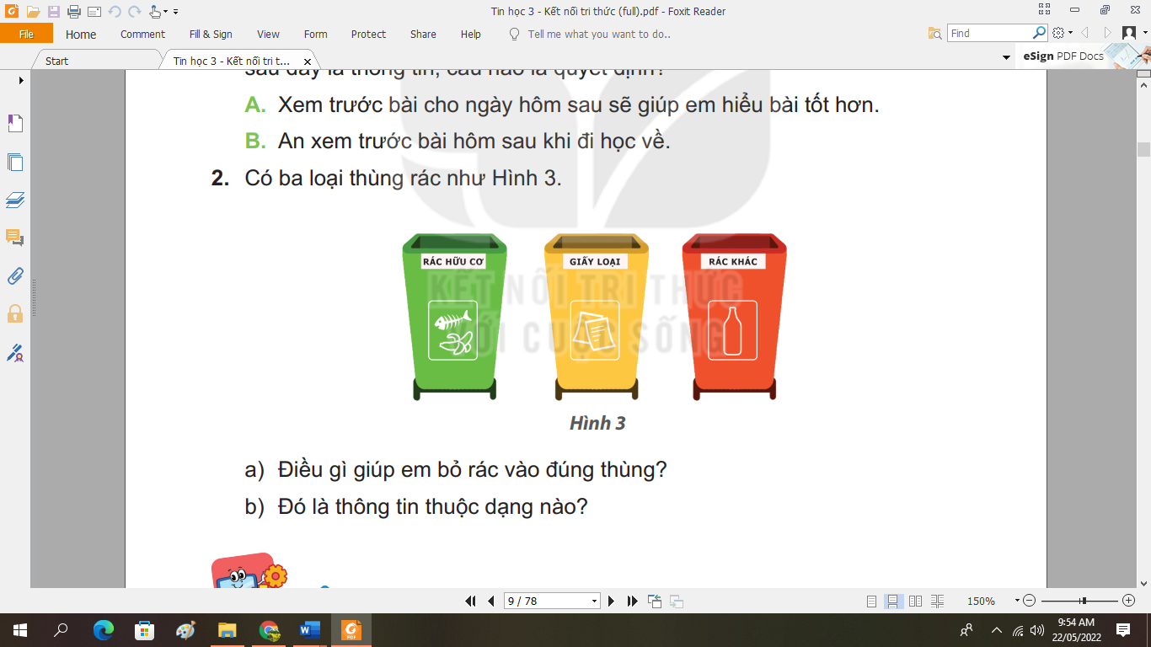  - Đó là thông tin thuộc dạng nào?  - GV nhận xét – tuyên dương. | - Học sinh đọc.  - HS thảo luận trả lời.  Thông tin: A  Quyết định: B  - Nhận xét.  - Học sinh đọc.  - HS thảo luận trả lời.  - Thông tin trên thùng rác.  - Thông tin dạng chữ và hình ảnh.  - Nhận xét.
4. Vận dụng (5 phút)
- Ngày mai, ngoài giờ đi học, em dự kiến làm việc gì? Hãy mô tả việc em định làm và cho biết thông tin nào giúp em đưa ra quyết định đó.  - GV nhận xét chốt.  - Em hãy lấy ví dụ về việc thông tin thay đổi dẫn đến quyết định thay đổi.  - YC học sinh về nhà học bài, đọc bài mới.. | - HS trả lời.  - Nhận xét bạn.  - HS trả lời.  - Nhận xét bạn.
Điều chính sau tiết dạy ( nếu có):
.....................................................................................................................................
.....................................................................................................................................
.....................................................................................................................................

Ký duyệt

